I. E. Pedacito de Cielo, La Tebaida, Quindío
Simulacro Matemáticas Saber ICFES
Probabilidad y Estadística - Porcentajes

.
- Escenario
Antonio y Ana viven en un apartamento y comparten el pago de los gastos. En julio consumieron 15 metros cúbicos de gas natural y la factura fue de $17.700, incluido el cargo fijo de $2.700 que es el mismo todos los meses. La gráfica muestra el consumo histórico en metros cúbicos de ese servicio.
- 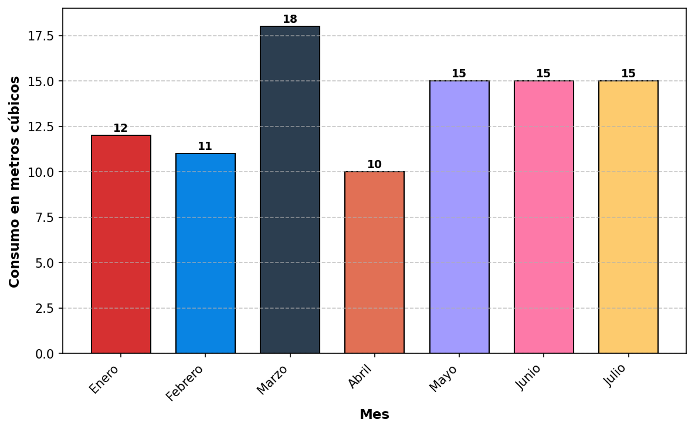
- Un hogar puede consumir máximo 20 metros cúbicos en un mes. ¿A qué porcentaje del consumo máximo posible corresponde el consumo de marzo?
  - 25%
  - 18%
  - 75%
  - 90%
- Solución

Análisis del problema
- Este problema requiere interpretación de gráficos de barras y cálculo de porcentajes. Los pasos son:
  - Leer correctamente la gráfica para identificar el consumo de junio
  - Identificar el consumo máximo posible según el enunciado
  - Aplicar la fórmula de porcentaje para encontrar la relación

Paso 1: Lectura de la gráfica
- Observando la gráfica de consumo histórico de Antonio y Ana:
- Consumos mensuales registrados:
  - Enero: 12 metros cúbicos
  - Febrero: 11 metros cúbicos
  - Marzo: 18 metros cúbicos ← MES DE LA PREGUNTA
  - Abril: 10 metros cúbicos
  - Mayo: 15 metros cúbicos
  - Junio: 15 metros cúbicos
  - Julio: 15 metros cúbicos ← MES DE LA FACTURA
- El consumo de marzo fue de 18 metros cúbicos.

Paso 2: Datos del problema
  - Consumo máximo posible: 20 metros cúbicos (dato del enunciado)
  - Consumo real de marzo: 18 metros cúbicos (dato de la gráfica)

Paso 3: Aplicación de la fórmula de porcentaje
- Para calcular qué porcentaje representa el consumo de junio respecto al máximo posible:
$$\text{Porcentaje}=\frac{\text{Valor observado}}{\text{Valor máximo}}×100\%$$
- Sustituyendo los valores:
$$\text{Porcentaje}=\frac{18}{20}×100\%=90\%$$

Verificación y análisis de distractores
- Respuesta correcta: 90%
- Análisis de errores conceptuales comunes:
  - 18%: Error conceptual - confundir el valor absoluto (18 m³) con el porcentaje
  - 75%: Error de lectura - usar el consumo de mayo en lugar de marzo
  - 25%: Error de cálculo - aplicar incorrectamente la fórmula de porcentaje

Conclusión
- El consumo de marzo (18 metros cúbicos) representa el 90% del consumo máximo posible (20 metros cúbicos).
- Esta respuesta es coherente porque:
  - Se basa en una lectura correcta de la gráfica
  - Aplica correctamente la fórmula de porcentaje
  - El resultado está dentro del rango esperado (0% a 100%)
- Verificación adicional: La factura de julio ($17.700) corresponde exactamente al consumo mostrado en la gráfica (15 m³ × $1.000 + $2.700 cargo fijo).
  - Incorrecto
  - Incorrecto
  - Incorrecto
  - Correcto
- Escenario
Isabella y Francisco viven en un hogar y comparten el pago de los gastos. En diciembre consumieron 12 metros cúbicos de gas natural y la factura fue de $15.700, incluido el cargo fijo de $2.500 que es el mismo todos los meses. La gráfica muestra el consumo histórico en metros cúbicos de ese servicio.
- 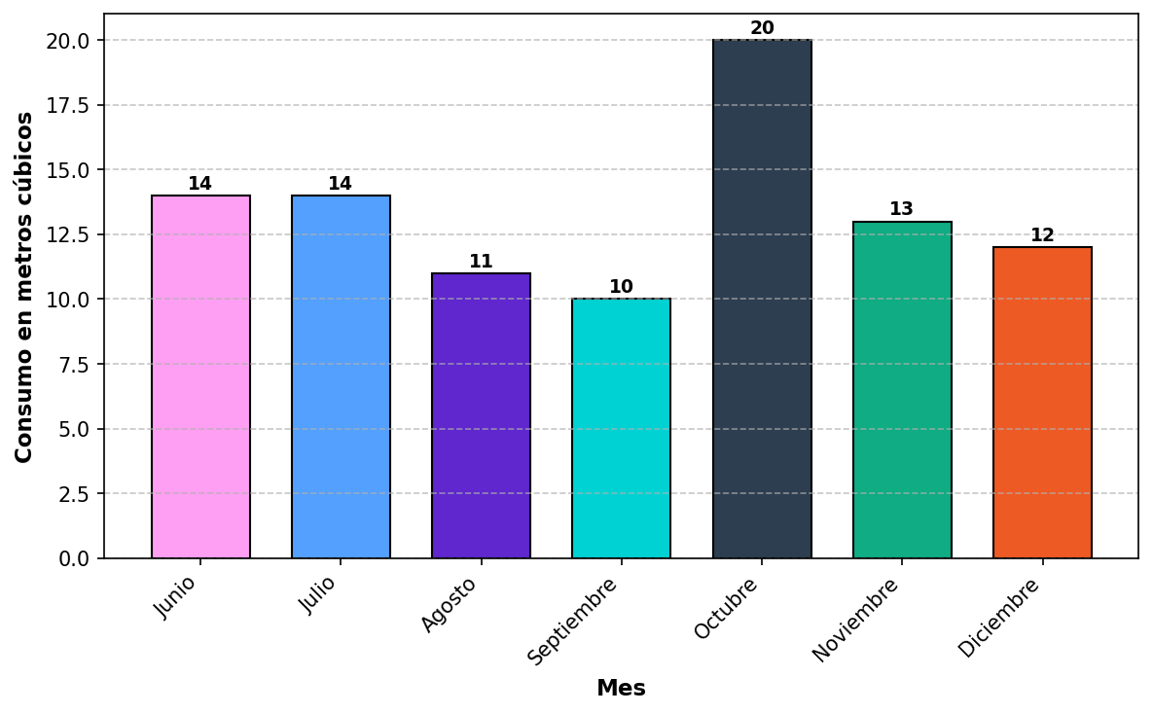
- Un hogar puede consumir máximo 25 metros cúbicos en un mes. ¿A qué porcentaje del consumo máximo posible corresponde el consumo de octubre?
  - 100%
  - 80%
  - 40%
  - 20%
- Solución

Análisis del problema
- Este problema requiere interpretación de gráficos de barras y cálculo de porcentajes. Los pasos son:
  - Leer correctamente la gráfica para identificar el consumo de junio
  - Identificar el consumo máximo posible según el enunciado
  - Aplicar la fórmula de porcentaje para encontrar la relación

Paso 1: Lectura de la gráfica
- Observando la gráfica de consumo histórico de Isabella y Francisco:
- Consumos mensuales registrados:
  - Junio: 14 metros cúbicos
  - Julio: 14 metros cúbicos
  - Agosto: 11 metros cúbicos
  - Septiembre: 10 metros cúbicos
  - Octubre: 20 metros cúbicos ← MES DE LA PREGUNTA
  - Noviembre: 13 metros cúbicos
  - Diciembre: 12 metros cúbicos ← MES DE LA FACTURA
- El consumo de octubre fue de 20 metros cúbicos.

Paso 2: Datos del problema
  - Consumo máximo posible: 25 metros cúbicos (dato del enunciado)
  - Consumo real de octubre: 20 metros cúbicos (dato de la gráfica)

Paso 3: Aplicación de la fórmula de porcentaje
- Para calcular qué porcentaje representa el consumo de junio respecto al máximo posible:
$$\text{Porcentaje}=\frac{\text{Valor observado}}{\text{Valor máximo}}×100\%$$
- Sustituyendo los valores:
$$\text{Porcentaje}=\frac{20}{25}×100\%=80\%$$

Verificación y análisis de distractores
- Respuesta correcta: 80%
- Análisis de errores conceptuales comunes:
  - 20%: Error conceptual - confundir el valor absoluto (20 m³) con el porcentaje
  - 40%: Error de lectura - usar el consumo de septiembre en lugar de octubre
  - 100%: Error de cálculo - aplicar incorrectamente la fórmula de porcentaje

Conclusión
- El consumo de octubre (20 metros cúbicos) representa el 80% del consumo máximo posible (25 metros cúbicos).
- Esta respuesta es coherente porque:
  - Se basa en una lectura correcta de la gráfica
  - Aplica correctamente la fórmula de porcentaje
  - El resultado está dentro del rango esperado (0% a 100%)
- Verificación adicional: La factura de diciembre ($15.700) corresponde exactamente al consumo mostrado en la gráfica (12 m³ × $1.100 + $2.500 cargo fijo).
  - Incorrecto
  - Correcto
  - Incorrecto
  - Incorrecto
- Escenario
Sebastián y Laura viven en un apartamento y comparten el pago de los gastos. En octubre consumieron 12 metros cúbicos de gas natural y la factura fue de $16.400, incluido el cargo fijo de $3.200 que es el mismo todos los meses. La gráfica muestra el consumo histórico en metros cúbicos de ese servicio.
- 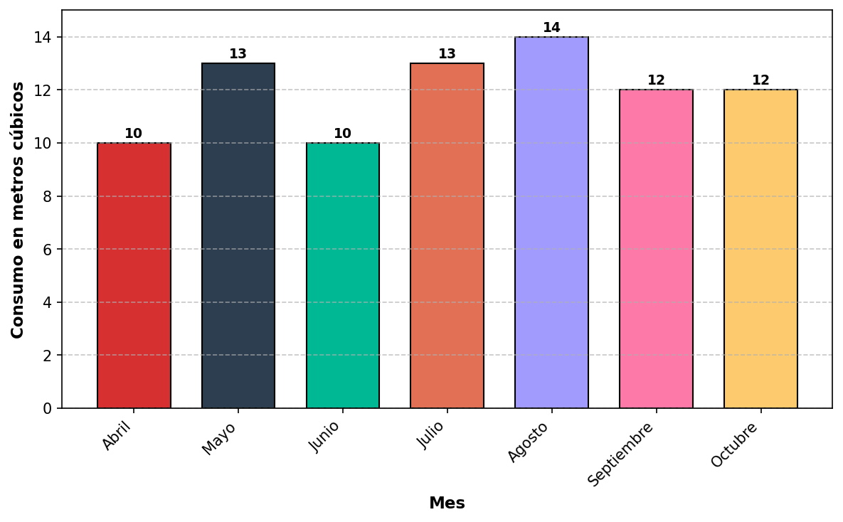
- Un hogar puede consumir máximo 22 metros cúbicos en un mes. ¿A qué porcentaje del consumo máximo posible corresponde el consumo de mayo?
  - 59%
  - 13%
  - 85%
  - 68%
- Solución

Análisis del problema
- Este problema requiere interpretación de gráficos de barras y cálculo de porcentajes. Los pasos son:
  - Leer correctamente la gráfica para identificar el consumo de junio
  - Identificar el consumo máximo posible según el enunciado
  - Aplicar la fórmula de porcentaje para encontrar la relación

Paso 1: Lectura de la gráfica
- Observando la gráfica de consumo histórico de Sebastián y Laura:
- Consumos mensuales registrados:
  - Abril: 10 metros cúbicos
  - Mayo: 13 metros cúbicos ← MES DE LA PREGUNTA
  - Junio: 10 metros cúbicos
  - Julio: 13 metros cúbicos
  - Agosto: 14 metros cúbicos
  - Septiembre: 12 metros cúbicos
  - Octubre: 12 metros cúbicos ← MES DE LA FACTURA
- El consumo de mayo fue de 13 metros cúbicos.

Paso 2: Datos del problema
  - Consumo máximo posible: 22 metros cúbicos (dato del enunciado)
  - Consumo real de mayo: 13 metros cúbicos (dato de la gráfica)

Paso 3: Aplicación de la fórmula de porcentaje
- Para calcular qué porcentaje representa el consumo de junio respecto al máximo posible:
$$\text{Porcentaje}=\frac{\text{Valor observado}}{\text{Valor máximo}}×100\%$$
- Sustituyendo los valores:
$$\text{Porcentaje}=\frac{13}{22}×100\%=59\%$$

Verificación y análisis de distractores
- Respuesta correcta: 59%
- Análisis de errores conceptuales comunes:
  - 13%: Error conceptual - confundir el valor absoluto (13 m³) con el porcentaje
  - 68%: Error de cálculo - aplicar incorrectamente la fórmula de porcentaje
  - 85%: Error de cálculo - aplicar incorrectamente la fórmula de porcentaje

Conclusión
- El consumo de mayo (13 metros cúbicos) representa el 59% del consumo máximo posible (22 metros cúbicos).
- Esta respuesta es coherente porque:
  - Se basa en una lectura correcta de la gráfica
  - Aplica correctamente la fórmula de porcentaje
  - El resultado está dentro del rango esperado (0% a 100%)
- Verificación adicional: La factura de octubre ($16.400) corresponde exactamente al consumo mostrado en la gráfica (12 m³ × $1.100 + $3.200 cargo fijo).
  - Correcto
  - Incorrecto
  - Incorrecto
  - Incorrecto

